Муниципальное бюджетное дошкольное образовательное
учреждение Петрозаводского городского округа
«Детский сад комбинированного вида № 79 «Берёзка»
МДОУ «Детский сад № 79»

Познавательно-творческий продуктивный проект
в старшей группе
"День рождения дедушки Мороза»

Выполнила: воспитатель
Часовенная О.А.

Петрозаводск
2021

СОДЕРЖАНИЕ

Пояснительная записка....................................................................3

Визитная карточка проекта..............................................................4

План реализации проекта.................................................................5

Список использованной литературы...............................................6

Приложения........................................................................................7

ПОЯСНИТЕЛЬНАЯ ЗАПИСКА
Актуальность: Одно из важных событий в жизни ребёнка является его собственное день рождения. И все дети любят отмечать его, и с нетерпением ждут его прихода. Проведя беседы с ребятами выяснила, что у них часто возникает вопрос: Когда родился дедушка Мороз? А где он живёт? Разобраться в этом поможет проект «День рождения дедушки Мороза».
Участие в проекте позволит детям средней группы стать непосредственными участниками подготовки создания подарка для деда Мороза.

Цель проекта: Создать условия для формирования и пополнить знания детей о новом празднике день рождения дедушки Мороза.

Задачи:
- Обогатить представления детей о главном новогоднем герое деда Мороза.
- Способствовать развитию речи через выразительное чтение стихов, составление рассказа о дедушке Морозе.
- Развивать творческие способности детей, желание дарить подарки деду Морозу и своим родственникам.
- Формировать представления о красоте природного мира.

Тип проекта: познавательно-творческий продуктивный.
Сроки исполнения: краткосрочный (с 12 по 18 ноября).
Участники: дети старшей группы, родители, воспитатели старшей группы.
Предполагаемый результат:
Дети старшей группы закрепят представление о празднике деда Мороза, чем отличаются Российский дед Мороз от Санта Клауса, где живёт Российский дед Мороз, на чём передвигается, а так же дети пополнят словарный запас. По итогу реализации проекта 18 ноября реализация праздника посвященному дню рождения дедушки Мороза.

Предварительная работа:
1. Беседа с детьми «Что такое день рождение и как в семье празднуют день рождения».
2. Создание с детьми письма приглашения на день рождения деда Мороза.

Поэтапный план реализации проекта:
Первый этап  (подготовительный) | - подбор наглядно-дидактических пособий, демонстрационного материала  - разработка презентации  - создание развивающей среды по данному проекту.
Второй этап  (основной) | - проведение цикл бесед (приложение 1), НОД (приложение 2), физкультминутка (приложение 3)  - консультации с родителями о проекте.
Третий этап  (заключительный) | - проведение праздника "День рождение деда Мороза" (приложение 4)  - выставка детских работ «Подарки для деда Мороза»

Тематическое планирование по проекту:
Здоровье | Пальчиковая гимнастика: «Дед Мороз». Физкультминутка «Мороз красный нос».
Коммуникация | Беседы: «Мой любимый праздник», «Что я знаю о дедушке Морозе», Сравнение Санта Клауса и деда Мороза.
Чтение художественной  литературы | «Дед Мороз», «Кто пришёл», сказки: «Два Мороза», «Морозко», «Заяц косач, медведь и дед Мороз».
Художественное  творчество | Конструирование с элементом аппликации «Открытка деду Морозу на день рождение».  Лепка: «Дед Мороз».
Музыка | Разучивание музыкальных новогодних песен на ускорение «Мы повесим шарики» и «Ёлки – иголки».

Список использованной литературы
1. Шангина И. И. Русский народ. Будни и праздники.- М.: Искусство, 2015.
2. Юдина Н. А. Энциклопедия русских обычаев.- М., 2004 Похожие статьи
3. Безматерных Т. В. Знакомство дошкольников 4–5 лет с традициями русского народа. "Вопросы дошкольной педагогики". — 2017. — №1.

Приложение 1
Конспект беседы с детьми в старшей группе
"Какие бывают Деды Морозы"
Цель: дать понятие о том, что Дед Мороз и Санта Клаус разные новогодние персонажи.
Задачи: расширять представление об основных новогодних персонажах; учить находить сходство и отличия во внешнем облике и поведении главных новогодних волшебников; развивать познавательный интерес, желание узнать новое о сказочных новогодних персонажах.
Оборудование: презентация «Дед Мороз и Санта Клаус».
Ход беседы:

Воспитатель загадывает загадку:
Кто в нарядной тёплой шубе,
С длинной белой бородой,
В Новый год приходит в гости,
И румяный, и седой?
-Правильно, Дед Мороз.

Скоро Новый год, и мы сейчас очень часто по телевизору, на открытках, в книгах видим Дед мороза и Санта Клауса. Как вы думаете, Дед Мороз и Санта Клаус – это один и тот же новогодний волшебник? (ответы детей).
- Несмотря на то, что они похожи, это совершенно разные персонажи.
-Посмотрите внимательно на эти картинки, вспомните, все, что вы о них знаете, и скажите, чем они похожи?
На экране появляются картинки с изображением Деда Мороза и Санта Клауса.
(приходят в Новогоднюю ночь, дарят подарки, совершают волшебство, добрые, веселые, жизнерадостные…)
- А теперь, давайте попробуем найти между ними отличия.
- Где живет Дед Мороз? (г. Великий Устюг),
А Санта Клаус? (Лапландия)
- Дед Мороз – высокий, сильный, бодрый и могучий богатырь. Санта - низенький, пухлый, румяный, веселый старичок.
- Посмотрите внимательно на изображения наших героев и найдите отличия.
На экране появляются другие изображения Деда Мороза и Санта Клауса.
Внешний вид
1. Наряд у Деда Мороза может быть любого цвета, кроме черного, а у Санта Клауса только красного цвета.
2. Наш русский Дед Мороз носит теплую боярскую шапку с меховой опушкой, такую носили русские цари или очень богатые бояре. Она так и называется "боярка". Санта Клаус носит красный остроконечный колпак с белым помпоном на конце.
3. У Деда Мороза шуба длинная и богато украшенная золотой или серебряной вышивкой, которая повторяет рисунок морозных узоров на окнах, с восьмиконечными звездами и снежинками, а по краю шубы белый мех, на поясе – расшитый кушак.
У Санта Клауса короткая шуба с белой опушкой на воротнике, рукавах и по краю подола, на поясе – черный кожаный ремень.
4. У Деда Мороза на руках – рукавицы белые или под цвет шубы, на ногах – белые валенки.
У Санта Клауса на руках обычно черные перчатки, на ногах – черные сапоги.
5. Под шубой у деда Мороза белые льняные рубашка и брюки, украшенные белым геометрическим орнаментом (символ чистоты) – Санта Клаус носит штаны под цвет куртки.
6. У Деда Мороза борода белая и пушистая, как снег, длинная, до пояса (классическая - и вовсе до пят). У Санта Клауса борода короткая, лопатой, в декоративных кудряшках.
На экране появляются другие изображения героев.
Атрибуты
Главный атрибут Деда Мороза – посох, хрустальный или серебряный, с витой ручкой. Посох завершает лунница – изображение месяца. Посох у Деда волшебный – именно с его помощью дедушка "морозит".
В руках у Санта Клауса иногда бывает палка с загнутым концом и очки.
На экране меняются картинки.
Транспорт
Дед Мороз передвигается пешком или в санях, запряжённых тройкой лошадей.
Санта-Клаус ездит в повозке, запряжённой оленями.
Снова меняются картинки.
Спутники и помощники
Помощники Санта Клауса - добрые эльфы.
Верной помощницей и спутницей Деда Мороза является его внучка - Снегурочка. Это девушка, одетая в белые одежды (либо цветов, напоминающих застывшие воды, которые она символизирует). Головной убор внучки Деда Мороза - восьмилучевой венец, шитый серебром и жемчугом.
На экране появляются следующие картинки.

Подарки
Дед Мороз торжественно входит в дом, без затей передает подарки из рук в руки или кладет их под ёлку.
Санта Клаус тайком пролезает через трубу и прячет подарки в чулки у камина.
- А теперь давайте проверим: сможете ли вы отличить Деда Мороза от Санта Клауса.

Дидактическая игра «Угадай кто?»

1. Кто? На трубу на доме сел!
Снег на трубе сейчас раздвинет
И в трубу подарки кинет,
И на всём на белом свете
Будут радоваться дети! (С.К.)
2. Чьи это слова?
Принимайте-ка, ребята,
И меня в свой хоровод!
Я, румяный, бородатый,
К вам пришёл на Новый год!(Д.М.)
3. Кто? Бредёт вдоль речки старый дед.
Тихонько стукнет посохом:
И снова чудо! – по воде
Пройдёт, как будто посуху.(Д.М.)

4. Угадай кто это? (картинка Санта Клауса на экране)
5. Угадай кто это? (картинка Деда Мороза на экране).

Рефлексия.
- Что вы сегодня узнали нового?
- Что для вас было самым интересным?
- С кем вы можете поделиться своими знаниями?

Приложение 2
Конспект ОД в старшей группе по конструированию с элементами аппликации
"Открытка для Дедушки Мороза"
Задачи:
Вызвать у детей желание создать открытки своими руками.
Развивать воображение.
Материалы и оборудование: иллюстрации с изображением готовой открытки, цветная бумага, цветной картон, ножницы, клей-карандаш, шаблоны геометрических фигур, простой карандаш.
Ход занятия:
Воспитатель: Ребята, какое сейчас время года?
Дети: Ответы детей.
Воспитатель: Да, сейчас на улице зима, хотя по календарю еще осень.
Что больше всего зимой мерзнет?
Дети: Ноги, лицо, руки.
Воспитатель: Я предлагаю вам поиграть в игру "Заморожу".
Вам надо спрятать только кисти рук. У меня есть волшебная палочка, которая морозит. А ну, покажите мне свои руки: «прохожу по кругу и "морожу" руки».
Дети: прячут руки за спину.
Воспитатель: Какие вы молодцы, все спрятали руки.
А сейчас, послушайте загадки:
И в мороз, и в холода  Она спасет тебя всегда.  Чтоб не было здоровье шатким,  Надень на голову ты...  (шапку)  В одном гнезде  Пять братьев живут.  (Рукавичка) | В них упрячешь две ноги –  И в мороз гулять беги.  (Валенки) | К нам зимой приходит дед,  В шубу, варежки одет,  Валенки есть, поясок,  Он несет с собой мешок,  А в мешке подарки есть:  Столько, что не перечесть.  Что за дед такой чудной  Посещает нас зимой?  (дед Мороз)

Воспитатель: Ребята, скоро у дедушки Мороза, 18 ноября наступит день рождение. А в день рождение очень приятно получать подарки.
Но, что можно подарить дедушке Морозу, ведь у него всё есть?
Дети: варианты ответов.
Воспитатель: А открытки у него есть?
Дети: нет.
Воспитатель: Мы с вами можем изготовить открытки и подарить дедушке Морозу на день рождение.
Мне по секрету воробушек рассказал, что дедушка Мороз любит, когда его рисуют или лепят из пластилина. Посмотрите, у вас на столе есть шаблоны и цветная бумага. Как мы можем сделать деда Мороза?
Дети: варианты детей, как можно сделать открытку.
Практическая часть (этапы выполнения открытки)
- Показ готовой открытки. | 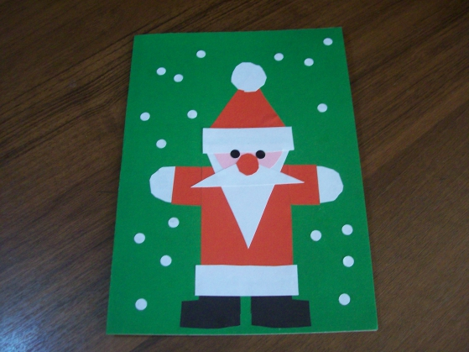
- По шаблонам рисуем фигуры из цветной бумаге соответствующего цвета и вырезаем. | 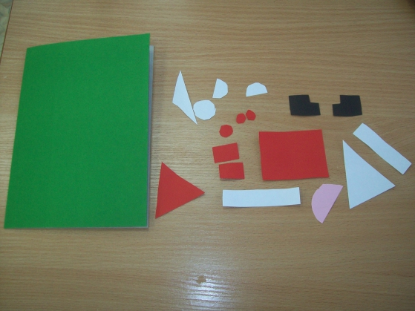
- Приклеиваем валенки деда Мороза, а к шубке "опушку"- внизу.
- Затем приклеиваем готовую деталь к валенкам на открытку.
- Далее, приклеиваем рукава.

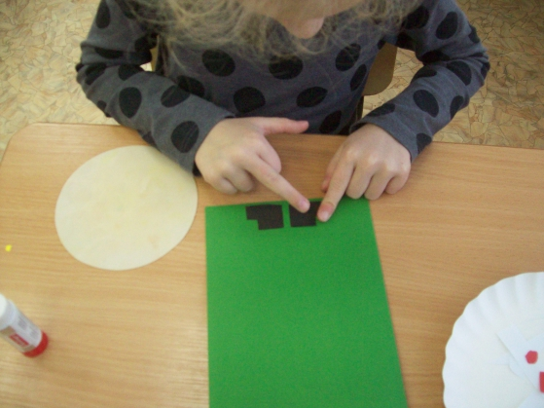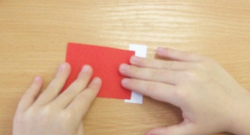

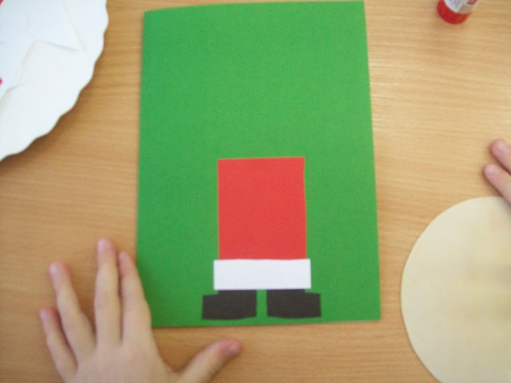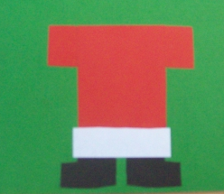

- К бороде приклеиваем лицо, усы, нос.
- Также, шапочку с "опушкой"
- Приклеить глазки и помпон на шапку.
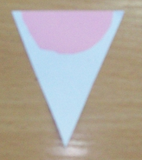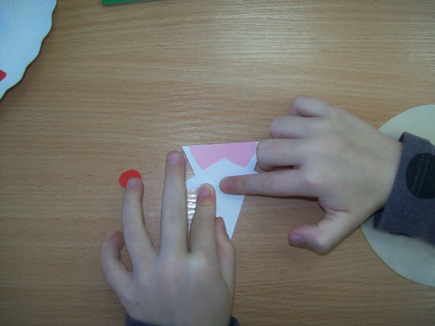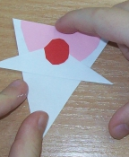
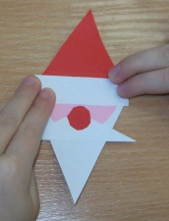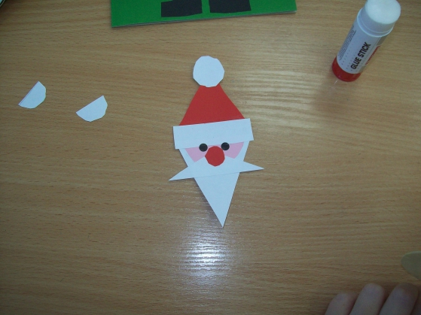

- Далее, приклеиваем голову к шубе.
- Приклеиваем варежки.
- С помощью дырокола и белой бумаги сделаем снег.
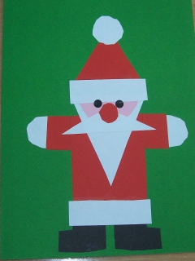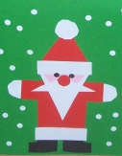

Воспитатель: Молодцы! Хорошо сегодня вы потрудились. Понравилось вам делать интересную работу?
Дети: Да.
Воспитатель: А почему вам понравилось работать?
Дети: Потому что мы любим дедушку Мороза и хотим сделать ему приятное.
Воспитатель: Мне сегодня понравилось, как вы трудились. И мне было приятно, что вы работали дружно и что работали с удовольствием.

Конспект НОД по лепке в старшей группе «Дедушка Мороз»
Цель: учить детей передавать в лепке образ деда Мороза.
Задачи:
- закреплять умение изображать фигуру человека, форму, расположение и величину частей;
- упражнять в приёмах лепки: раскатывание, оттягивание, сглаживание мест скрепления;
- воспитывать стремление доводить начатое дело до конца;
- учить оценивать свои работы и замечать достоинства полученных изображений.
Материал и оборудование: пластилин (красный, белый, черный), стека, доски для лепке.
Ход работы:
Воспитатель: Ребята, кто приходит к нам на ёлку?
Дети: Дедушка Мороз.
Воспитатель демонстрирует детям иллюстрацию с изображением деда Мороза. Показ игрушечного деда Мороза.
Воспитатель: Обратите внимание на внешность и части тела их величину, расположение. Как выглядит одежда дедушки Мороза, какая она цветом, формой.
Воспитатель: сегодня, мы с вами будем лепить из пластилина фигурки деда Мороза, а украсим одежду Деда Мороза при помощи стеки и налепов.
Воспитатель показывает последовательность лепки с помощью схемы.
Воспитатель: Ребята, перед началом работы надо сделать разминку для рук:

Пальчиковая гимнастика «Дед Мороз».
Закрывайте окна,
Закрывайте двери (Соединяем ладошки вместе)
Закрывайте уши, (Закрываем ушки)
Закрывайте нос. (Закрываем нос)
Ходит, бродит по дорогам
Старый дедушка Мороз! (Ходим указательным и средним пальцами)
Щиплет уши, щиплет нос, (Щипаем названные части тела)
Щиплет щёчки дед Мороз

Практическая часть
Дети самостоятельно выполняют работу, а воспитатель в процессе лепки направляет внимание детей на более точную передачу пропорций.

Физкультминутки «Мороз красный нос»

Рефлексия:
Все вылепленные фигурки поставить на стол и рассмотреть вместе с детьми, выбрать наиболее выразительные изображения. Объяснить детям, в чём заключается выразительность.
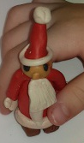
Приложение 3
Пальчиковая гимнастика «Дед Мороз».
Закрывайте окна,
Закрывайте двери (Соединяем ладошки вместе)
Закрывайте уши, (Закрываем ушки)
Закрывайте нос. (Закрываем нос)
Ходит, бродит по дорогам
Старый дедушка Мороз! (Ходим указательным и средним пальцами)
Щиплет уши, щиплет нос, (Щипаем названные части тела)
Щиплет щёчки дед Мороз

Физкультминутки «Мороз красный нос»

Ой, Мороз Красный нос,
Мы тебя все знаем. (Хлопают в ладоши)
И тебя Дед Мороз,
Радостно встречаем. (Руки на поясе, наклоны туловища вперед)
Ой, Мороз Красный нос,
Песню запеваем. (Хлопки в ладоши)
И тебя в хоровод
К детям приглашаем. (Приседания)
Ой, Мороз Красный нос,
Бей сильней в ладоши! (Хлопки в ладоши)
А у нас веселей
Затанцуют ножки! (Прыжки на месте)
Я, Мороз Красный нос,
С белой бородою. (Хлопки в ладоши)
Ущипну, так до слез,
Не шути со мною. (Топание ногами)
Для чего, почему (Хлопки в ладоши)
Должен я сердиться? (Приседания)
Я пришел к вам, друзья, (Прыжки на месте)
Чтобы веселиться! (Хлопки в ладоши)

Приложение 4
Сценарий праздника
"День рождения Деда Мороза"
За несколько дней до праздника дети пишут письмо Деду Морозу и приглашают его в гости на День рождения.
Д. М: Здравствуйте ребятишки!
Я дед Мороз добрый хожу поздней осенью, в ноябре, смотрю: чтоб все насекомые заснули до весны в своих домиках, чтобы все перелётные птицы улетели в теплые края, чтобы все звери подготовили свои норки и шубки к зиме. Смотрю, все ли люди подготовились к холодной зимушке: одели зимние теплые куртки, шапки, рукавички; обули на ноги зимние сапожки и как готовятся встречать новый год. Вот Ваше письмо получил и к вам в гости поспешил.
Сей час и вас проверю, как вы готовы к зиме. Отгадайте, как мои загадки.
Бывает она с помпонами  И с петелькой в самом верху. С ушами большими, которые Завязываются внизу.  И в холод всегда она нужная, Ты из дому с ней выходи.  Не страшная стужа наружная, Когда она сверху сидит. (Шапка) | Летняя, осенняя,  Зимняя, весенняя.  Капюшон и рукава,  Вас спасут наверняка.  (Куртка)  Дом для каждой ножки  Теплые …  (Сапожки) | Дали братьям тёплый дом,  Чтобы жили впятером.  Брат большой не согласился  И отдельно поселился.  (Рукавичка)  Торт, шары, салют, хлопушки,  И подарки, и подружки,  Все пришли ко мне сюда,  Какой же праздник у меня?  (День рождение)

Д.М: Молодцы, все мои загадки отгадали.
Вед: Мы с ребятами помним дедушка Мороз, что 18 ноября у тебя день рождение. Очень хотим тебя поздравить и подарки подарить.

Дети читают стихотворение деду Морозу:

1 ребёнок
День Рожденья у Мороза!
Он совсем еще не Дед.
Ведь не старится нисколько
Уже много-много лет.
2 ребёнок
Мы его все любим очень,
Ждем Мороза целый год.
И когда он к нам приходит,
Радости невпроворот.

Вед: Дедушка Мороз, обычно в день рождения мы с ребятами играем в разные игры. А ты готов с нами поиграть, потанцевать? Приглашаем на музыкальную игру «Мы повесим шарики».
Вед: Дедушка Мороз в день рождения мы с ребятами хоровод «Каравай» водим, именинника поздравляем и подарки дарим.
Хоровод «Каравай»
Д. М: Молодцы ребятки, понравились мне ваши подарки. А сейчас приглашаю вас ребята на мою игру быструю «Елки – иголки».
Музыкальная игра на ускорение «Елки – иголки»
Д. М. Спасибо, ребята за праздник, за подарки. Я вас хочу тоже отблагодарить и угостить.
Угощает конфетами.
Д. М прощается с детьми и уходит.

